[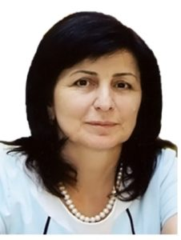](https://dgmu.ru/wp-content/uploads/2017/01/radzhabova.jpg)**Раджабова Зерифе Кабиловна** – кандидат исторических наук, доцент кафедры философии и истории. В 1985 г. окончила исторический факультет Дагестанского Государственного университета им. В.И. Ленина. С 1991 г. работала в ДГПУ на кафедре политической истории ХХ в. лаборантом. В 2001 г. защитила кандидатскую диссертацию на тему: «Женщины Дагестана в годы Великой Отечественной войны». С 2007 г. работала доцентом кафедры Отечественной истории ДГПУ.

         Является автором 92 публикаций, в том числе, 64 в сборниках конференций международного, всероссийского и регионального уровней, 10 в рецензируемых журналах ВАК. Также является автором 16 учебно-методических пособий, 1 учебника для студентов.

С сентября 2016 г. работала доцентом кафедры ДГМУ, а с 1 сентября 2024 г. доцентом объединенной кафедры философии и гуманитарных дисциплин. Преподает истории России.

**E-mail:** [zerifa1959@mail.ru](mailto:zerifa1959@mail.ru)